la
cgt
Dassault Martignas

ATTENTION NOUVEAUTE
ELECTIONS CSE
QUI V
A VOUS REPRESENTER ?

Fini la possibilité de choisir un syndicat pour votre défense et un autre pour les œuvres sociales du CE.
Maintenant c’est un tout, votre vote déterminera la liste qui sera chargée de vous représenter sur tous les tableaux.
En cela votre choix sera décisif pour votre défense.

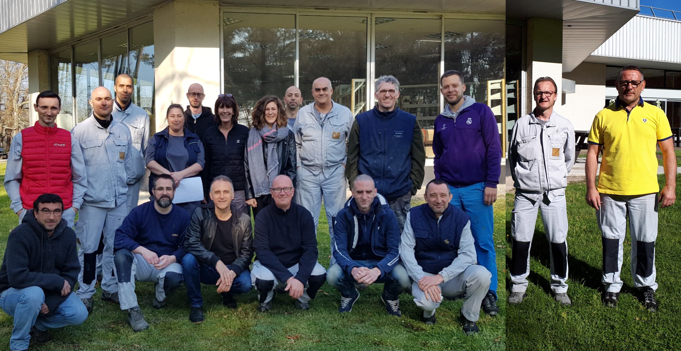

Debout de gauche à droite : SIMON Frédéric, PAULAY François, BRICK Fayçal, AMICHOT Lydie, MANON David, PETEYRENS Myriam, LAPOUDGE Harmonie, FERNANDEZ Thibaut, ALIX Denis, LAPEYRE Pascal, MARTIAL Sébastien, LAVILLE J-Jacques, CHANSAULT Frédéric.

Accroupi de gauche à droite : MINGINETTE Ttomas, GASCHET Tugdual, LABARRE Stéphane, DARRIET Stéphane, DE SAINT ANGEL Julien, PEREZ Jean-Éric.



Absente sur la photo : LE CARBOULLEC Corinne.

DÉFENSE, ÉGALITÉ, ÉQUITÉ
VOTEZ CGT !!

